Cartes pour petits mots Douce Esquisse
2/3/2014
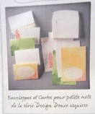
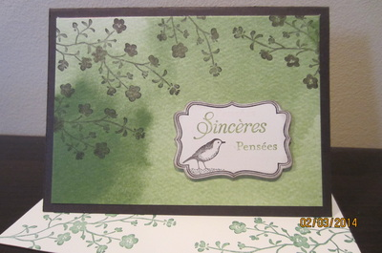
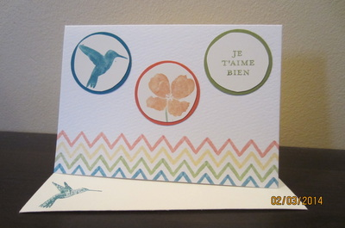
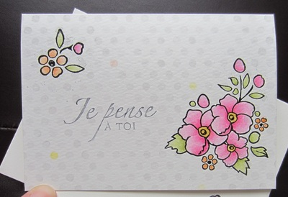
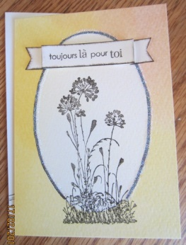
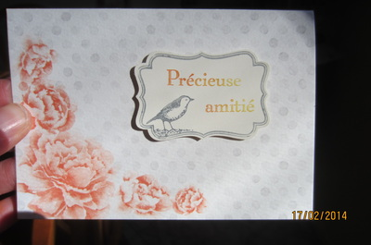
Voici un petit ensemble de cartes et enveloppes offert à la page 22 du catalogue "Occasions" que je vous recommande fortement. Les fonds doux et dégradés sont inspirants pour une carte rapide et sympathique. Faciles à travailler, vous n'avez qu'à ajouter une étampe de votre choix, un petit vœu, quelques détails simples et le tour est joué!
Je vous ai concocté un exemple de carte pour chaque modèle offert, question de vous montrer comment il peut être simple de faire une jolie carte avec cet ensemble, et... pour vous inspirer, évidemment!

Profitez de la relâche pour faire du scrapbooking avec vos enfants!
Bonne semaine!

